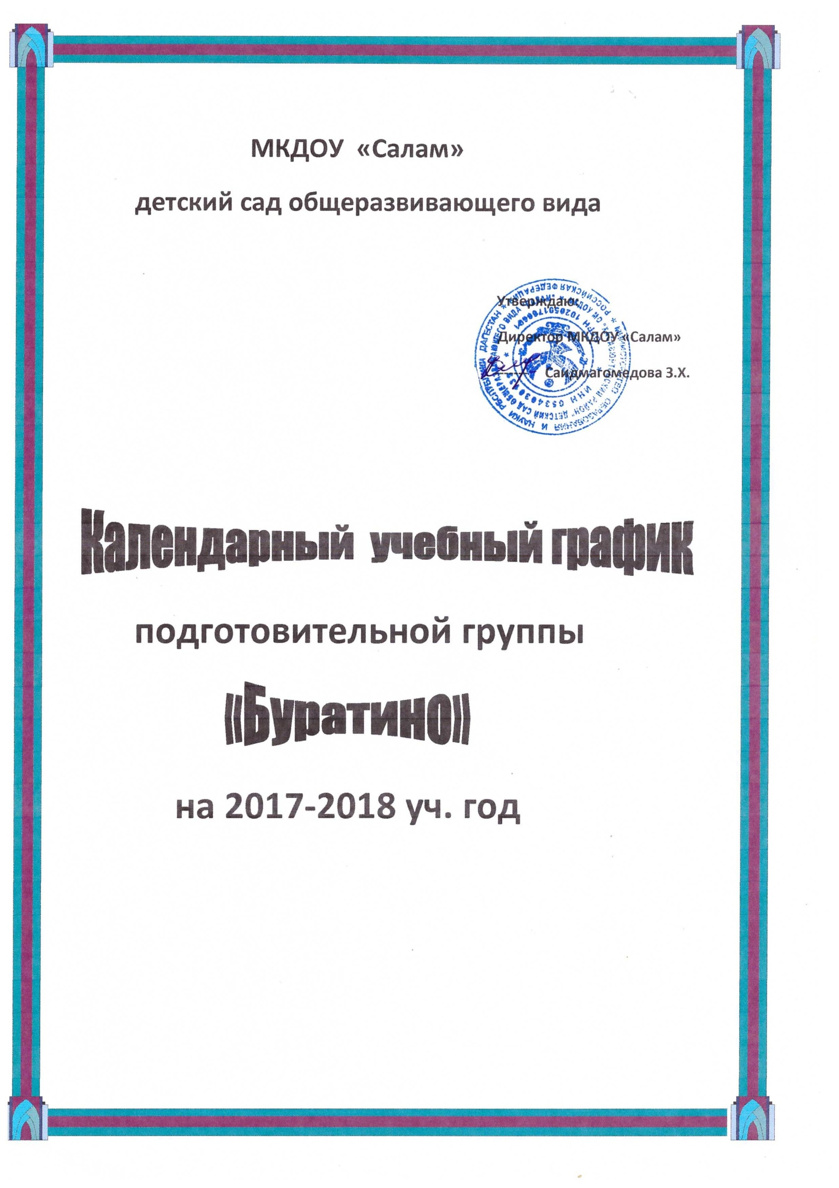

**Пояснительная записка**

Годовой календарный учебный график является локальным нормативным документом, регламентирующие общие требования к организации образовательного процесса в 2017-2018 учебном году в Муниципальном казенном дошкольном образовательном учреждении детском саду « Салам» общеразвивающего вида.

Годовой календарный учебный график разработан в соответствии:

* Федеральным законом « Об образовании Российской Федерации»(от 29.12.2012 года №273-ФЗ);
* Федеральным государственным образовательным стандартом дошкольного образования( приказ Министерства образования и науки РФ от 17 октября 2013г № 1155
* Санитарно-эпидемиологическими требованиями к устройству , содержанию организации режима работы ДОУ (СанПиН 2.4.1.3049-13);
* Уставом ДОУ

В 2017-2018 учебном году ДОУ реализует основную общеобразовательную программу дошкольного образования МКДОУ д/сада общеразвивающего вида, разработанную на основе Примерной общеобразовательной программы « От рождения до школы» под редакцией Н.Е. Вераксы, Т.С.Комаровой, М.А.Васильевой.

Годовой календарный учебный график учитывает в полном объеме возрастные ,психофизические особенности воспитанников и отвечает требованиям охраны их жизни и здоровья.

Содержание годового календарного учебного графика включает в себя следующее:

* Режим работы группы
* Продолжительность учебного года
* Количество недель в учебном году;
* Сроки проведения каникул , их начало и окончание;
* Перечень проводимых праздников для воспитанников;
* Сроки проведения мониторинга достижения детьми планируемых результатов
* Освоения основной общеобразовательной программы дошкольного образования;
* Праздничные дни;
* Работа ДОУ в летний период;

Годовой календарный учебный график обсуждается и принимается Педагогическим советом и утверждаетя приказом ДОУ до начала учебного года. Все изменения , вносимые ДОУ в годовой календарный учебный график , утверждается приказом по согласованию с учредителем и доводятся до всх участников образовательного процесса

МКДОУ «Салам» общеразвивающего вида в установленном законодательством Российской Федерации порядке несет ответственность за реализацию в полном объеме образовательных программ в соответствии с годовым календарным учебным графиком.

**Годовой учебный график на 2017-2018 учебный год**

|  |  |  |  |  |  |  |  |  |  |  |  |  |  |
| --- | --- | --- | --- | --- | --- | --- | --- | --- | --- | --- | --- | --- | --- |
| **1. Режим работы группы** | | | | | | | | | | | | | |
| Продолжительность учебной недели | | | | | | | 5 дней ( спонедельника по пятницу) | | | | | | |
| Режим работы группы | | | | | | | с 7 .00 до 19.00 | | | | | | |
| Время работы группы | | | | | | | 12 часов | | | | | | |
| Нерабочие дни | | | | | | | Суббота, воскресенье и праздничные дни | | | | | | |
| **2 .Продолжительность учебного года** | | | | | | | | | | | | | |
| Учебный год | | | | С 01.09.2017г. по 31.05.2018г. | | | | | | | | | 36 недель |
| 1 полугодие | | | | С 01.09.по 31.12.2017г | | | | | | | | | 17 недель |
| 11 полугодие | | | | С 09.012017гпо 31.05.2018г. | | | | | | | | | 19 недель |
| Летний оздоровительный период | | | | С 01.06.2017г по31.05.2018г | | | | | | | | | 13 недель |
| **3. Мероприятия, проводимые в рамках образовательного процесса** | | | | | | | | | | | | | |
| **3.1.Мониторинг достижения детьми планируемых результатов освоения основной общеобразовательной программы дошкольного образования:** | | | | | | | | | | | | | |
| **Наименование** | | | **Сроки** | | | | | | | | **Количество дней** | | |
| Первичный мониторинг | | | 19.09.2017г-30.09.2017г | | | | | | | | 10 дней | | |
| Итоговый мониторинг | | | 17.04.2018г-28.04.2018г | | | | | | | | 10 дней | | |
| **3.2 .Праздники для воспитанников** | | | | | | | | | | | | | |
| **Наименования** | | | | | | | | **Сроки/даты** | | | | | |
| «День знаний» | | | | | | | | 01.09.2017г. | | | | | |
| «Осенняя ярмарка» | | | | | | | | 17.10 2017г-21.10.2017г. | | | | | |
| «День матери» | | | | | | | | 27.11.2017г. | | | | | |
| «Зимняя сказка» | | | | | | | | 25.12.2017г-30.12.2017г. | | | | | |
| «День Защитника Отечества» | | | | | | | | 20.02.2018г-30.02.2018г. | | | | | |
| «8 Марта» | | | | | | | | 02.03-2018г-07.03.2018г. | | | | | |
| «9 мая» | | | | | | | | 03.05.2018г- | | | | | |
| «Выпускной» | | | | | | | | 25.05.2018г-31.05.2018г. | | | | | |
| «День Защиты детей» | | | | |  | | | 01.06.2018г. | | | | | |
|  | | | | |  | | |  | | | | | |
| «Праздник Нептуна» | | | | |  | | | 28.062018г. | | | | | |
| «До свидания лето! » | | | | | | | | 31.08.2018г. | | | | | |
| **3.3 Периодичность проведений родительских собраний** | | | | | | | | | | | | | |
| **Наименование** | | | | | | | | | **Сроки /даты** | | | | |
| 1 собрание | | | | | | | | | Сентябрь | | | | |
| 2 собрание | | | | | | | | | Декабрь | | | | |
| 3 собрание | | | | | | | | Февраль | | | | | |
| 4 собрание | | | | | | | | Апрель | | | | | |
| **4. Каникулярное время, праздничные ( нерабочие) дни** | | | | | | | | | | | | | |
| **4.1. Каникулы** | | | | | | | | | | | | | |
|  | **Сроки /даты** | | | | | | | | | **Качество**  **каникулярных**  **недель / праздничных дней** | | | |
| Зимние каникулы | 31.12.2017г по 09.01. 2018г | | | | | | | | | 11 дней | | | |
| Летние каникулы | 01.06.2018г по 31. 08.2018г | | | | | | | | | 13 недель | | | |
| **4.2.Праздничные дни** | | | | | | | | | | | | | |
| День народного единства | | 04.11.2017г | | | | | | | | | | 1.день | |
| Новогодние праздники | |  | | | | | | | | | | 9 дней | |
| Рождество Христово | | 07.01.2018г | | | | | | | | | | 1 день | |
| День защитников Отечества | | 23.02.2018г | | | | | | | | | | 1 день | |
| Международный женский | | 08.- 09.03.2018г | | | | | | | | | | 2 день | |
| Праздник Весны и Труда | | 01.05.2018г-09.05.2018г | | | | | | | | | | 1 день | |
| День Победы | | 08.05.2018г-09.05.2018г | | | | | | | | | | 2 дня | |
| День России | | 12.06.2018г | | | | | | | | | | 1 день | |
| День единства Дагестана | | 15.09.2017г | | | | | | | | | | 1 день | |
|  | | | | | | | | | | | | | |
| **5. Мероприятия , проводимые в летний оздоровительный период** | | | | | | | | | | | | | |
| **Наименование** | | | | | | **Сроки/ даты** | | | | | | | |
|  | | | | | |  | | | | | | | |
| Спортивный досуг «Мама , папа , я -спортивная семья» | | | | | | 28 июнь 2018г | | | | | | | |
| «День пожарной безопасности» | | | | | | 16 .08.2018г | | | | | | | |
| Музыкально-физкультурный досуг «Дорожная азбука» | | | | | | 20.08.2018г | | | | | | | |
| Конкурс рисунков на асфальте «Детство-это я и ты» | | | | | | 24.08.2018 г | | | | | | | |
| Организация групповых фотовыставок «Вот оно .какое лето наше» | | | | | | 24.08 - 28.08.2018г | | | | | | | |
|  | | | | | |  | | | | | | | |